OA 10 | 3. A partir del siguiente rectángulo, escribe una expresión algebraica que represente su perímetro.  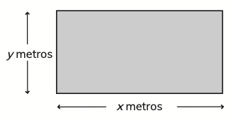 | 6° Básico  Tomo 2  Capítulo 13  Lenguaje algebraico

